**ESTA SEMANA EN EL OCTÓGONO**

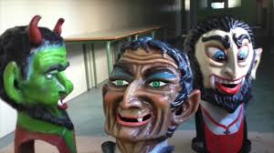

**A PARTIR DE 11 AÑOS**

**DE LUNES A JUEVES**

**TALLER DE RESTAURACIÓN DE CABEZUDOS**

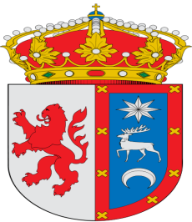 **ORGANIZA Y PATROCINA ILMO. AYUNTAMIENTO DE CERVERA DE PISUERGA**